適合對象：
劍橋英語教學知識培訓與認證
@文藻外語大學 現正招生中!!
Cambridge Teaching knowledge Test 是全球通行的英語
Cambridge Teaching Knowledge Preparation Course & Test
教學知識認證，世界多國認可作為遴選教師資格之標準。課程
TKT 幫助英語教師在教學過程中取得所需的主要教學知識， 適合所有奠定自我英語教學基礎，深化學習並取得國際證照的英語教學者。
(一) 國內外大專教師以及中小學教師之從事英語教學工作者
(二) 各補教業專兼任教師
(三) 大專或大學英語相關學系在學學生或畢業生
(四) 對語文教學有興趣之社會人士、中外籍人士皆可報名

開課日期及時間：
劍橋英語教學知識培訓與認證課上課日期為 2025/04/27 (Sun.) 9:30~16:30 & 2025/05/04 (Sun.) 13:30~16:30，共 12 小時課程 & 一次結業認證考試 (任一TKT 模組認證)。

認證日期：
2025/07/06 (Sun.) 核心模組 (TKT Module 1, 2 &3)

課程包含：
TKT 核心模組 (Module 1, Module 2, Module 3) 共三模組

上課地點：
高雄市三民區民族一路 900 號 文藻外語大學

課程費用：
定價 NT$9,900，另可增加報考模組，每一模組定價 NT$2,100，學員優惠費用為 NT$1,950。

報名洽詢：
文藻外語大學英文系 (07)342-6031＃5306 蔡志祥助理
劍橋官方授權考試認證中心 TW045 (02) 2602-5276 陳涵湘經理&李嘉欣組長
Email: cambridge@ace-edulink.com

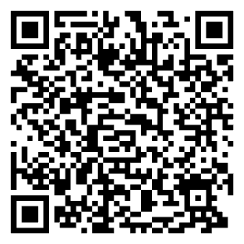

線上報名網址：https://www.certificate.tw/

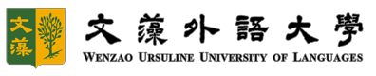
主辦單位

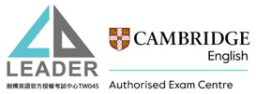
執行單位

